Control de Cambios

|  |  |  |  |  |
| --- | --- | --- | --- | --- |
| Fecha | Versión | Descripción | Autor | Aprobó |
| 20/04/2018 | 1.0 | Se definen objetivos | Farias Maximiliano |  |
| 22/02/2019 | 1.1 | Se agregan Capturas de pantalla y descripción | Farias Maximiliano |  |

Tabla de Contenidos

Introducción 3

Objetivos del Documento 3

Definiciones y Abreviaturas 3

Maquetas 3

# **Introducción**

**Objetivos del Documento**

La finalidad del documento es presentar un grupo de maquetas sobre el posible estilo del sistema, para realizar las modificaciones y guías principalmente para lograr una mayor confortabilidad, conseguir un sistema amigable, fluido y cómodo visualmente, para que un nuevo usuario no necesite de un manual o de explicaciones y pueda manejarlo de manera intuitiva. Se buscará con este documento lograr una distribución amigable uniforme y similar en los distintos procesos y páginas, manteniendo un cierto estándar en el desarrollo. Las primeras maquetas se diseñarán sin desarrollo previo en programación, y a medida se avance con el proyecto se van a ir estandarizando y mejorando según observaciones y correcciones que surjan durante el desarrollo del sistema.

**Definiciones y Abreviaturas**

**Maquetas**

*Pantalla de Loguin Donde se incluye la opción para usuarios nuevos de metologia para crear usuario y ver las concesionarias activas al momento de la consulta.

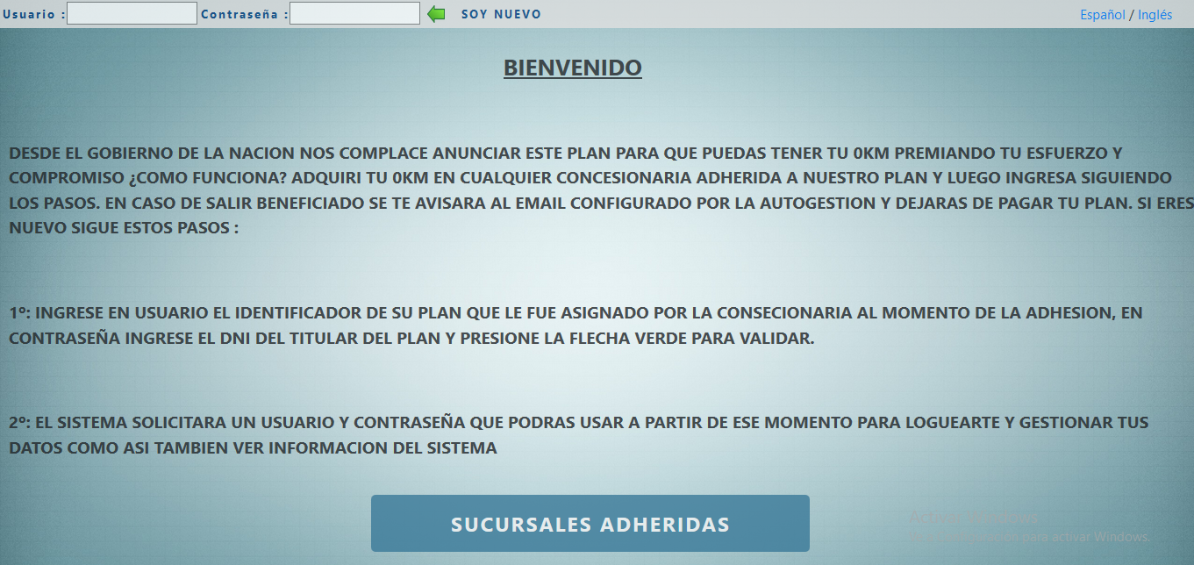

*Menú de opciones Disponibles para el usuario, con una visualización rápida del resultado del último sorteo ejecutado

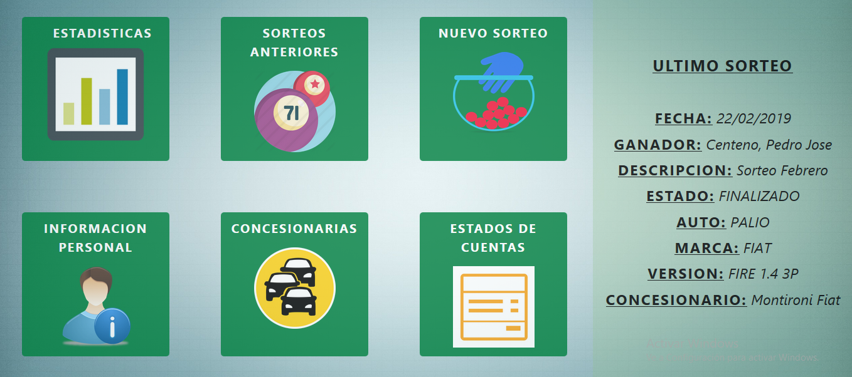

*Página de Estadísticas, la cual permite también emitir una versión de impresión en PDF a Modo de reporte, permite una visualización rápida de los datos del sistema.

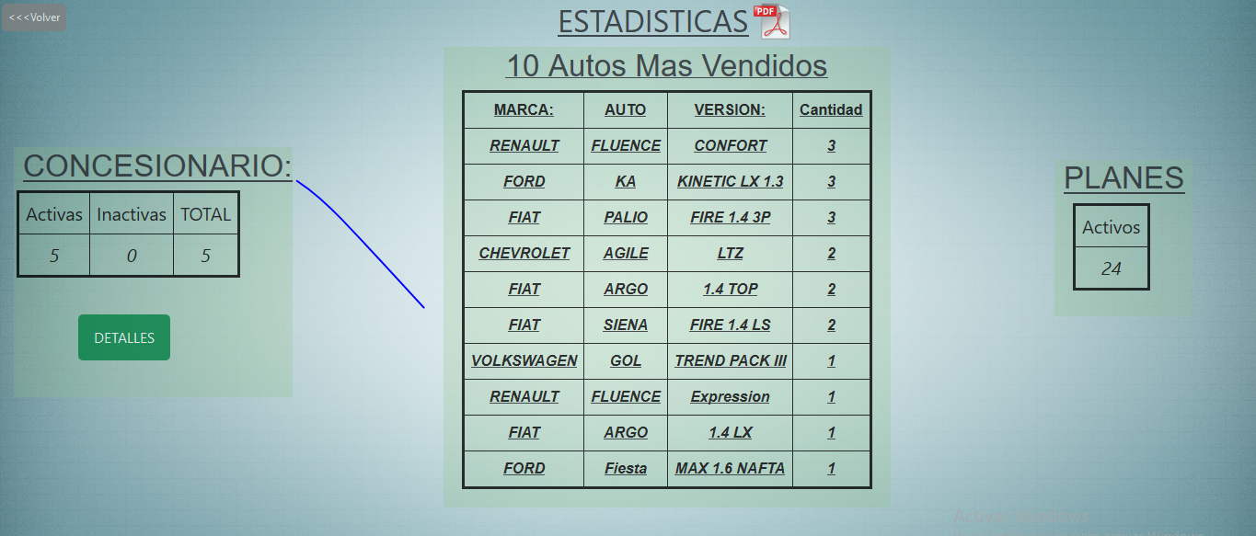

*Página de Sorteos Anteriores, permite visualizar de manera rápida y sencilla todos los sorteos CON ALMENOS UNA EJECUCION, ya sea que está pendiente para continuar con error, o ya finalizo, mostrando el resultado o el ganador en caso que el proceso ya determino uno.

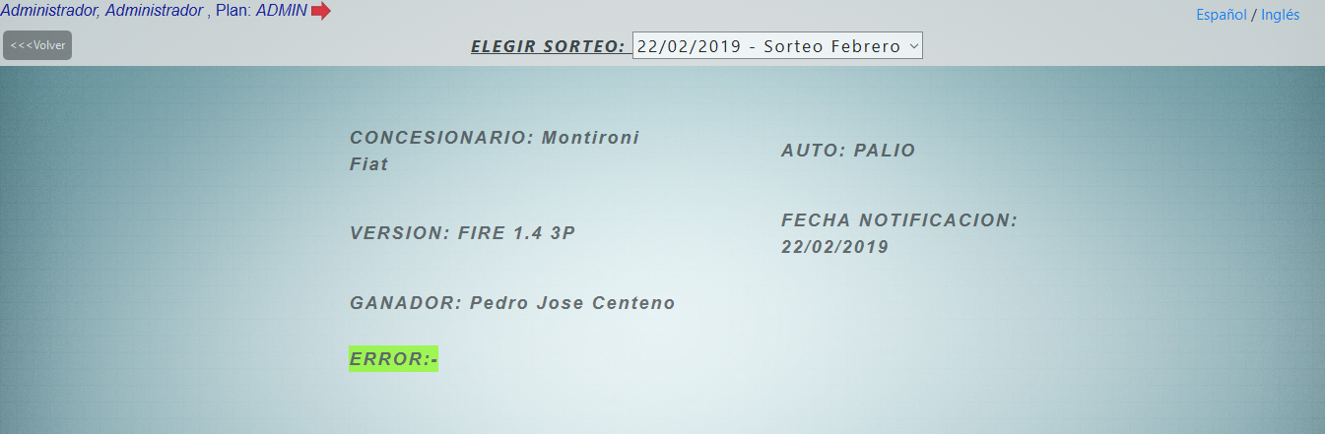

*Página de sorteos pendientes permite alta, baja, modificación de los sorteos pendientes o ejecutado con error como así también ejecutar el proceso de sorteo.

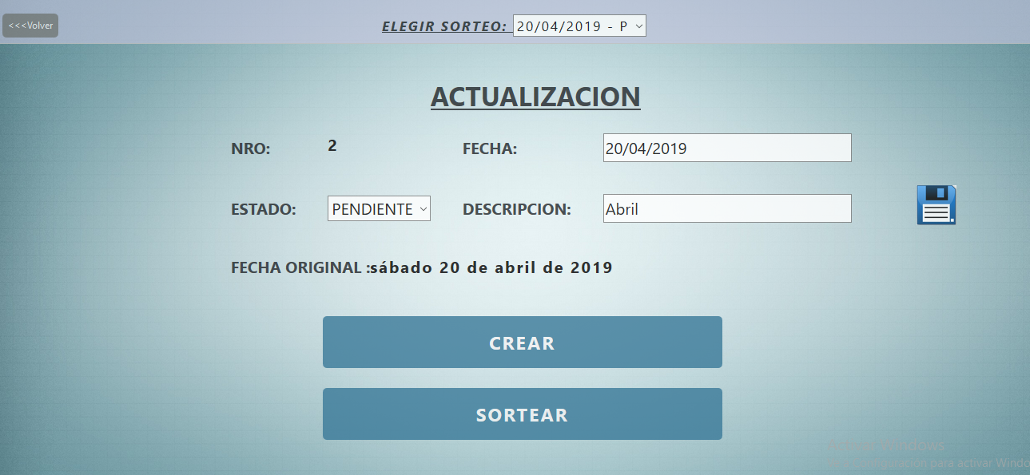

*Pagina de sorteo, Permite correr el proceso que obtiene el ganador siempre y cuando existe un sorteo pendiente con error o es la fecha de un sorteo, cada proceso finalizado correctamente cambiara la cruz por una tilde, mostrando que fue exitoso, o quedara con la cruz, y se visualizara el botón para verificar el error que finalizo el proceso.

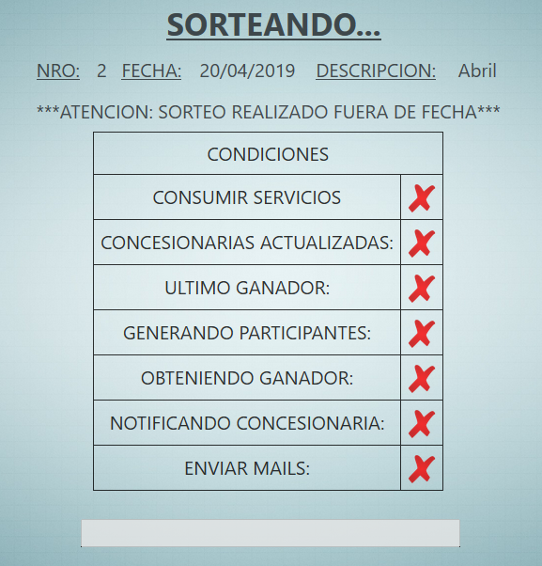

*Pagina de Datos personales, permite editar los datos personales del usuario y del comprador, para cambiar por ejemplo el correo al que quiere ser notificado en caso de Ganar.

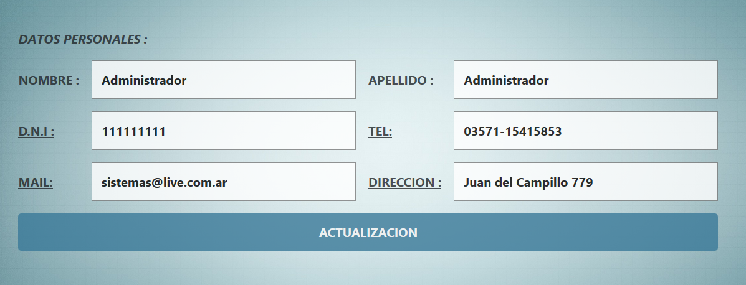

*Página de Concesionarias permite el alta, baja y modificación de las concesionarias vinculadas, cambio de estado, de servicio como los métodos con los que se consume en el momento del sorteo.

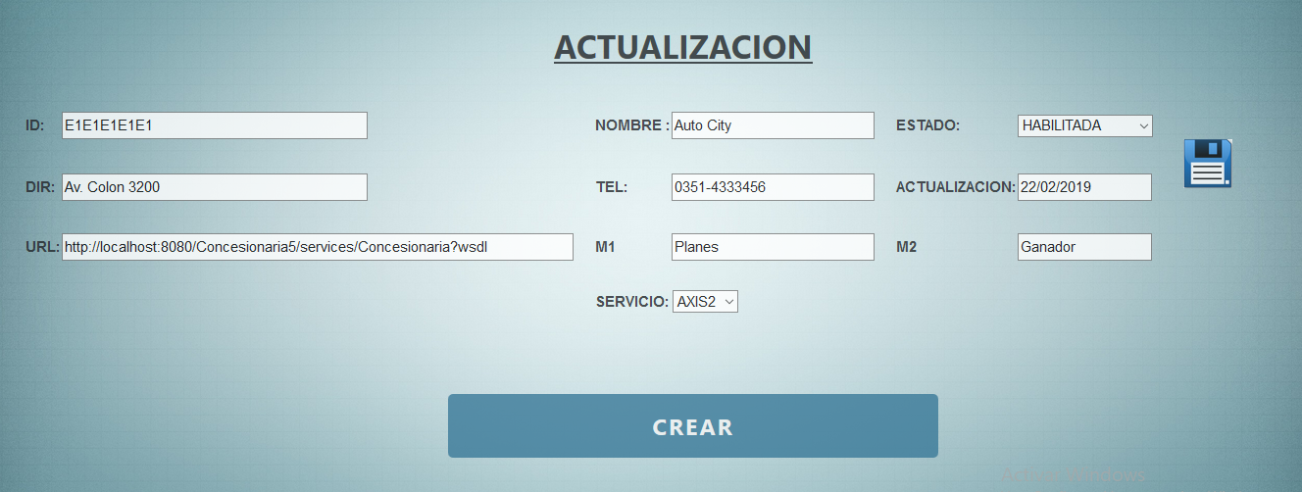

*Pagina de estados de cuenta, permite ver su estado de cuenta e imprimir si es comprador,

O en caso de ser administrador buscar por plan, nombre, apellido, como así también ver filtrado por la concesionaria donde adquirió el plan

